**Sistem Monitoring Suhu Tubuh Pada Penderita Demam Berbasis IoT**

1Sukamto, 2Parsumo Rahadjo, 3Budi Suyanto,

4Idhawati Hestiningsih

1,2 Teknik Informatika, Politeknik Negeri Semarang

E-mail : 1suk4mtho@gmail.com

Abstrak

Penurunan/peningkatan suhu tubuh (demam) merupakan salah satu keadaan yang paling sering menyerang anak-anak yang disebabkan oleh sakit. Kondisi ini menyebabkan melemas hingga tidak bisa berbuat apa-apa dan hanya dapat berbaring di tempat tidur dan jika penanganan penyakit demam tidak ditangani dengan baik dan cepat, dapat menyebabkan seorang anak mengalami kondisi yang lebih buruk yaitu kejang-kejang hingga menyebabkan kematian. Kesibukan yang dimiliki oleh orangtua menjadi salah satu faktor yang penghambat dalam penanganan penyakit demam yang dialami oleh seorang anak. Hal ini disebabkan orangtua tidak dapat memantau kondisi suhu tubuh anak secara terus menerus selama 24 jam.

Tujuan dari penelitian ini adalah membuat system untuk memantau/memonitoring suhu tubuh dengan menggunakan IOT. Metode yang digunakan dalam pembuatan sistem ini adalah metode Prototipe.

Hasil dari penelitian ini menunjukan bahwa system bias digunakan untuk memantau suhu tubuh.

**Kata kunci :** Suhu ,Monitoring,IOT,Prototipe

*Abstract*

*The decrease/increase in body temperature (fever) is one of the most frequent conditions of attacking children caused by illness. This condition causes it to do nothing and can only lie down in bed and if the treatment of fever is not handled properly and quickly, it can cause a child to experience a worse condition that is seizure to cause death. The busyness of parents has become one of the factors that are the obstacle in the handling of fever disease experienced by a child. This is because parents cannot monitor the child's body temperature condition continuously for 24 hours.*

*The purpose of this research is to make the system to monitor/monitoring body temperature using IOT. The method used in making this system is the prototype method.*

*The results of this study showed that the bias system was used to monitor body temperature.*

Keywords: Temperature,Monitoring,IOT,Prototype

# Pendahuluan

Penurunan/peningkatan suhu tubuh (demam) merupakan salah satu keadaan yang paling sering menyerang anak-anak yang disebabkan oleh sakit. Kondisi ini menyebabkan melemas hingga tidak bisa berbuat apa-apa dan hanya dapat berbaring di tempat tidur dan jika penanganan penyakit demam tidak ditangani dengan baik dan cepat, dapat menyebabkan seorang anak mengalami kondisi yang lebih buruk yaitu kejang-kejang hingga menyebabkan kematian. Kesibukan yang dimiliki oleh orangtua menjadi salah satu faktor yang penghambat dalam penanganan penyakit demam yang dialami oleh seorang anak. Hal ini disebabkan orangtua tidak dapat memantau kondisi suhu tubuh anak secara terus menerus selama 24 jam.

Berdasarkan data dari Carman dan Kyle, demam dapat memicu respon dingin, menyebabkan menggigil, dan memungkinkan suhu tubuh meningkat hingga lebih besar dari 38oC (Carman & Kyle, 2015). Berdasarkan hal tersebut, pendeteksian demam dapat diketahui melalui suhu tubuh seseorang.

Menurut data dari World Health Organization (WHO) tahun 2007, penderita demam tifoid meningkat setiap tahun dengan rata-rata 800 per 100.000 penduduk dengan akumulasi 17 juta kasus demam tifoid dan 600.000 kematian (Cahyani & Musthofa, 2018). Perlunya penanganan secara cepat.

Tanda-tanda kesehatan manusia dapat diketahui dari suhu tubuh, denyut nadi, dan tekanan darah. Dari tanda-tanda tersebut, suhu tubuh merupakan salah satu tanda yang paling mudah diketahui. Rata-rata suhu tubuh manusia normal adalah berkisar antara 36.5 sampai 37.0oC. Akan tetapi, pada kondisi tertentu, suhu tubuh manusia dapat meningkat karena faktor lain, salah satunya adalah adanya jenis penyakit atau virus yang menyerang tubuh manusia (Indra & Novita, 2007 ).

Permasalahannya adalah ketika anak-anak dalam keadaan demam, orangtua tidak bisa memomitor suhu tubuh anak mereka secara terus menerus.. Kemudian dalam proses perawatan, orangtua tidak dapat memberikan penanganan secara cepat ketika anak mengalami demam yang semakin parah. Jika seorang anak diberikan perawatan secara tradisional, maka akan membutuhkan waktu yang lama sedangkan orangtua memiliki pekerjaan atau kesibukan yang harus diselesaikan.

Berdasarkan permasalahan tersebut, diperlukan alat yang dapat memantau dan memperhatikan suhu maupun keadaan dari seorang anak yang sedang menderita demam, sehingga kami mengajukan usulan penelitian “Sistem Monitoring Suhu Tubuh Berbasis IoT untuk Penferita Demam” dimana alat tersebut akan memberitahukan suhu tubuh seorang anak secara berkala dan dalam keadaan demam

# Metode

Metode pelaksanaan yang digunakan dalam pembuatan sistem ini adalah sebagai berikut:

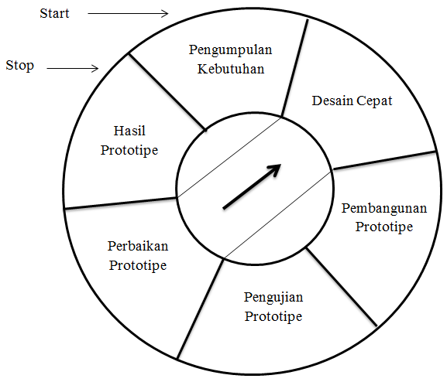

Gambar 1. Diagram Metode Prototipe

1. Pengumpulan Kebutuhan

Dalam tahap ini dilakukan pengambilan sampel data dari berbagai sumber seperti jurnal-jurnal, observasi, dan tugas akhir. Kemudian diproses dan disimpan dalam suatu database yang nantinya dapat mendukung dalam proses penulisan dan pembuatan sistem yang akan dibuat.

1. Desain Cepat

Pada tahap desain, dilakukan penyusunan ***data***, penyusunan proses, aliran proses dan hubungan data yang paling optimal untuk memenuhi kebutuhan sesuai dengan hasil analisis kebutuhan. Desain yang akan digunakan adalah desain yang user friendly dan mudah untuk diakses dan dimengerti oleh pengguna, serta didukung dengan bahasa Indonesia sehingga dapat diakses dengan mudah oleh masyarakat luas.

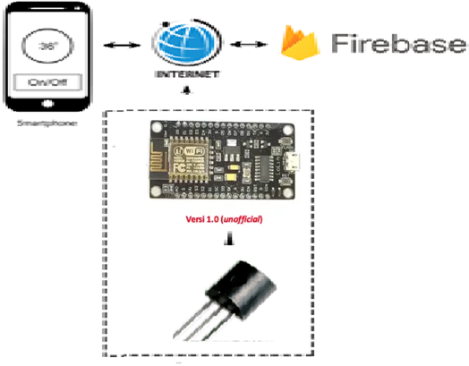

Gambar :Desain sistem yang diusulkan

1. Pembangunan Prototipe

Pembuatan sistem *monitoring* dan *controling* budidaya ikan koi berbasis IoT memerlukan beberapa komponen. Berikut adalah komponen yang dibutuhkan untuk proses perakitan:

1. NodeMCU ESP8266

NodeMCU merupakan sebuah platform IoT yang bersifat *opensource.* Terdiri dari perangkat keras berupa System On Chip *ESP8266*. Digunakan sebagai kendali pada sistem ini. Kelebihan NodeMCU adalah dapat mengakses jaringan internet yang digunakan untuk mengirim ataupun mengambil data menggunakan koneksi *WiFi*.

1. Sensor Suhu

Pada sistem ini digunakan sensor suhu digunakan untuk mengukur suhu pada manusia.

1. Android

*User interface* pada sistem ini menggunakan perangkat android untuk menampilkan hasil *monitoring* dan memberikan penanganan/ *controling* sistem.

1. Firebase

*Firebase Realtime Database* adalah database yang di-host di *cloud*. Data disimpan sebagai *JSON* dan disinkronkan secara realtime ke setiap klien yang terhubung. Pada sistem ini Firebase berfungsi untuk menyimpan data *real-time* dan mengirim data secara *real-time* ke perangkat pengguna.

Selain komponen yang dibutuhkan, pada tahap ini juga dilakukan proses penulisan kode program baik untuk alat maupun untuk aplikasi android.

1. Pengujian Prototipe

Dalam tahapan ini, Setelah tahap pembangunan prototipe dan penulisan kode selesai maka akan dilakukan pengujian terhadap prototipe sistem yang telah dibuat. Tujuan pengujian ini adalah untuk memastikan bahwa sistem yang dibangun telah sesuai dengan rancangan dan semua fungsi dapat digunakan dengan baik. Selain itu tahap ini juga berfungsi untuk menemukan kesalahan-kesalahan terhadap sistem tersebut.

1. Perbaikan Prototipe

Setelah tahap pengujian prototipe sistem akan dilakukan tahap perbaikan, sistem yang telah diuji akan mengalami perubahan. Perubahan tersebut karena terjadi kesalahan pada beberapa fungsi sistem sehingga tidak dapat berjalan dengan sesuai. Selain itu sistem juga akan mengalami perubahan apabila harus menyesuaikan dengan lingkunan baru atau karena pengguna membutuhkan perkembangan fungsional. Apabila diperlukan perbaikan maka tahapan akan diulangi kembali ke tahap desain cepat.

## Problem Analysis

Pada bagian ini akan dianalisis permasalahan yang dihadapi,

### Analisis Pemasalahan

Kondisi suhu tubuh seseorang sangat vital. Kondisi yang tidak normal bisa menyebabkan kematian. Perubahan kondisi suhu dari kondisi normal ke tidak normal biasanya disebabkan karena sakit. Kondisi tubuh pada saat seseorang sakit bisa naik turun. Hal ini perlu adanya pengwasan yang akurat. Namun dengan system yang ada sangat susah dilakukan pengawasan (monitoring) suhu seseorang secara terus menerus. Oleh karena itu perlu sebuah system yang bisa

### Analisis Kebutuhan

### Analisis Kebutuhan Perangkat Lunak (*Software*)

Perangkat lunak yang dibutuhkan seperti berikut:

1. Sistem operasi untuk platform *website*(*Windows* dan *Open Source)*.
2. Sistem operasi untuk *platform* *android(Android >versi 4.3).*
3. *Browser* ( *Mozilla Firefox* dan *Google Chrome*)
4. *Pencil*
5. *Android* *Studio*
6. *Arduino*

**5.1.2.2 Analisis Kebutuhan Perangkat Keras (*Hardware*)**

Hasil analisis kebutuhan dari perangkat keras yang dibutuhkan dalam mengembangkan sistem aplikasi ini adalah:

1. *Laptop/PC*

* OS Windows 7/8 32 - 64 bit.
* RAM 4 GB Minimum , Disarankan memakai RAM 8 GB , 1 GB untuk **Android** Emulator.
* 2 GB Minimum Ruang di Hardisk 4 GB Disarankan.
* 1280 x 800 Minimum Resolusi Layar.
* Java Development Kit (JDK) 7 or Java Development Kit ( JDK ) 8 (Support API 24 ,**Android** Nougat.

1. Smartphone

Untuk spesifikasi smartphone disarankan menggunakan versi yang mendukung Sistem Operasi Android.

1. NodeMCU

Berikut spesifikasi NodeMCU yang dapat dilihat pada table berikut ini.

* Vendor Pembuat : Lolin
* Tipe ESP8266 : ESP-12E
* USB PORT: Micro USB
* GPIO Pin :13
* ADC : 1 PIN (10 BIT)
* USB to Serial Converter: CH340G
* Power Input: 5 Vdc
* Power Input : 5 Vdc
* Ukuran Modul : 57 x 30 mm

## Desain Sistem

### Gambaran Umum Sistem

*2.1.4 Gambaran Umum Sistem*

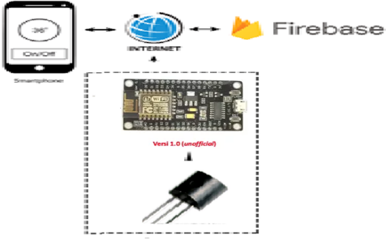

Gambar 5.1 Gambaran Umum Sistem

### Pemodelan Sistem

### Pemodelan sistem yang digunakan yaitu menggunakan UML atau *Unifed Modelling Language* sebagai media untuk menyampaikan rancangan sistem tersebut. Desain UML yang digunakan adalah *Use Case Diagram*

#### Use Case Diagram

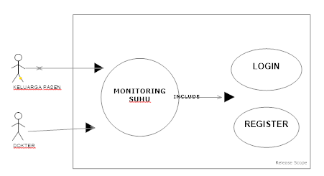

Gambar 5.2 Diagram Use Case System Monitoring Suhu Tubuh Berbasis IOT

2.2 Perancangan User Interface(UI)

Perancangan sistem merupakan tahap untuk mengidentifikasi segala kebutuhan user. Dalam perancangan UI, digunakan Software Pencil.

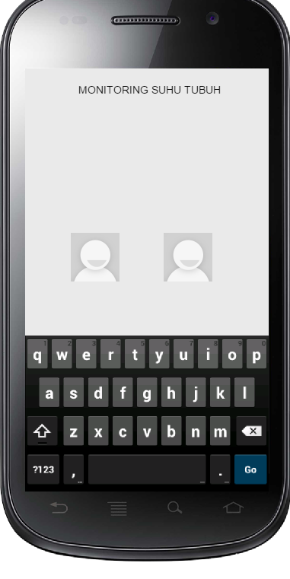

Gambar 5.3. Desain UI Halaman Awal

Halaman ini digunakan ketika Aplikasi dijalankan pertama kali. Dan untuk menggunakan system User harus memilih salah satu tipe user yaitu Dokter dan keluarga.

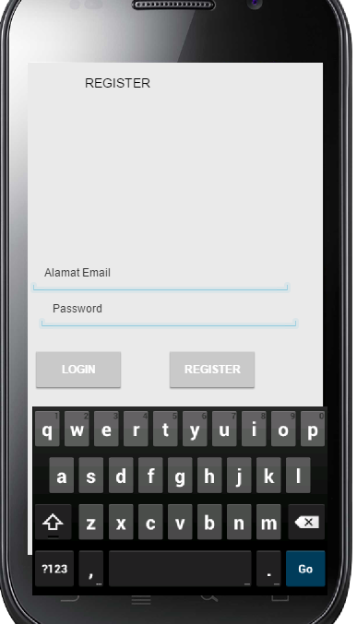

Gambar 5.4. Desain UI untuk Login atau Register

Halaman ini digunakan ketika User Login atau Mendaftar (Register) pertama kali. Jika User sudah pernah mendaftar maka Halaman ini berfungsi sebagai Halaman Lagin. Tapi jika User belum pernah Register, Maka halaman ini berfungsi sebagai halaman pendaftaran.

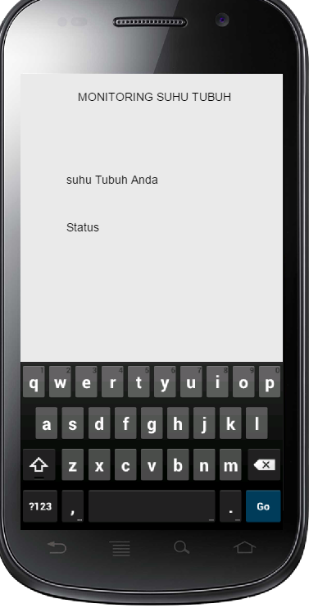

Gambar 5.5 Desain UI untuk Monitoring dan status

Halaman ini berfungsi untuk memonitor kondisi suhu dan statusnya dari pasen.

## Pengujian Alat

### 

Gambar 5,6 Implementasi desain system

Pada gambar di atas ditunjukan system yang saling berhubungan anatar komponen, pada saat pengembangan system.

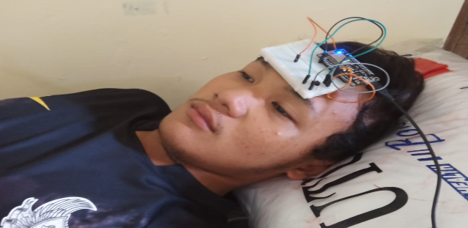

Gambar 5,6 Pengujian sistem monitoring pada anak dewasa

Pada Pengujian ini sistem ditempelkan pada dahi dan selanjutnya sensor akan mendeteksi suhu tubuh dari pasen. Data hasil deteksi sensor akan dikirim ke Aplikasi / android. 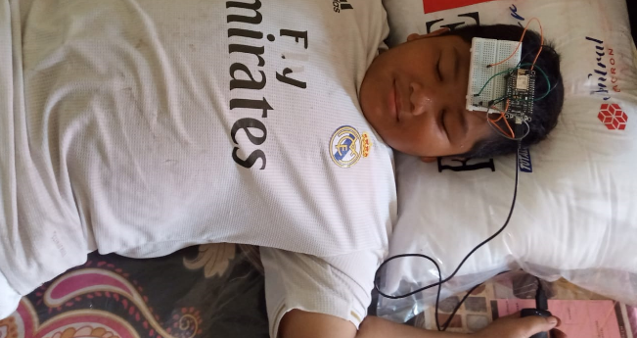

Gambar 5,7 Pengujian sistem monitoring pada anak-anak

Pada pengujian ini alat dicoba pada anak-anak untuk mendeteksi suhu tubuh dari anak kecil tersebut.

# Kesimpulan

Dengan menggunakan sistem ini, dengan menggunakan sistem monitoring suhu tubuh dengan berbasis IOT dapat digunakan untuk memonitor suhu tubuh secara real time.

# **DAftar Pustaka**

Adi Prasetyo, Putri Nur Hafizah, Ika Dyah Rahmawati, Moh. Faisal Arief, Intan Indriani. 2015. Monitoring Suhu Tubuh Pasien Demam Berdarah Menggunakan Bluetooth Yang Diintegrasikan Ke Personal Komputer. Politeknik Negeri Malang : Malang

Brian Sahuleka, Resmana Lim, Petrus Santoso. 2018. Sistem Data Logging Sederhana Berbasis Internet Of Things untuk Pemantauan Suhu Tubuh dan Detak Jantung. Jurnal Teknik Elektro : Surabaya.

Carman Terri., & Carman, Susan, 2015, Buku Ajar Keperawatan Pediatri Edisi 2. EGC : Jakarta

Dera Alfiyanti. 2010. Pendekatan Baru Dalam Monitoring Bayi Baru Lahir Di Neonatal Intensive Care Unit (Nicu) Dengan Menggunakan *Wearable Sensors* : Sebuah Strategi Non-Invasif Untuk Meminimalkan Efek Traumatik Pada Bayi. Universitas Indonesia : Jakarta.

Indra, Eka Novita.2007.Pengaruh Lingkungan terhadap Demam Berdarah.Yogyakarta: UNY. Diakses tanggal 24 Januari 2019

Moh Fajar Rajasa Fikri, Ya’umar, Suyanto.2013. Rancang Bangun Prototipe Monitoring Suhu Tubuh Manusia Berbasis O.S Android Menggunakan Koneksi Bluetooth. Jurnal Teknik Pomits : Surabaya.

Sugiarti. 2018. Non-Invasif Termometer:Temporal Artery Thermometer (TAT) Terintegrasi dengan Electronic Medical Recordsebagai Peringkat Teratas Metode Pengukuran Suhu pada Bayi dan Anak. Jurnal Kesehatan : volume 9. http://ejurnal.poltekkes-tjk.ac.id/index.php/JK.

Susanti Nurlaili. 2015. Efektifitas kompres dingin dan hangat pada penatalaksanaan demam.Malang : UIN Maliki Malang